Министерство науки и высшего образования Российской Федерации Федеральное государственное автономное образовательное учреждение высшего образования «Казанский (Приволжский) федеральный университет»

Институт физики
Кафедра радиофизики

ОТЧЕТ
по лабораторной работе

«Назначение и возможности подсистемы очистки остаточной информации СЗИ НСД DALLAS LOCK 8.0»

Работу выполнил:
Студент группы 06-351
Гаджиев Ислам
Работу проверил:
Руководитель производственной
практики и службы информационной
безопасности КФУ
Гадельшин Д. В.

Казань 2026 г.
ОГЛАВЛЕНИЕ
1. ЦЕЛЬ И ЗАДАЧИ РАБОТЫ 3
2. КРАТКИЕ ТЕОРЕТИЧЕСКИЕ СВЕДЕНИЯ 4
2.1. Остаточная информация 4
2.2. Подсистема очистки Dallas Lock 8.0 4
3. ХОД РАБОТЫ И РЕЗУЛЬТАТЫ 5
3.1. Удаление и восстановление данных 5
3.2. Настройка очистки остаточной информации 7
3.3. Проверка гарантированного уничтожения данных 8
4. ОТВЕТЫ НА КОНТРОЛЬНЫЕ ВОПРОСЫ 10
5. ЗАКЛЮЧЕНИЕ 11

1. ЦЕЛЬ И ЗАДАЧИ РАБОТЫ
Цель работы - ознакомиться с функциональными возможностями и особенностями подсистемы очистки остаточной информации СЗИ НСД Dallas Lock 8.0, а также получить навыки настройки средств гарантированной очистки удалённой информации.
Для выполнения работы использовался ПК АРМ1 с установленной СЗИ НСД Dallas Lock 8.0, USB-Flash накопитель и утилита Recuva. В качестве исходных данных применялась папка «Данные сотрудников», содержащая файлы с персональными данными сотрудников Авдейченко, Смирнова и Травина.
Задачи работы:
- скопировать исходную папку на съёмный накопитель и выполнить безвозвратное удаление данных;
- выполнить поиск и восстановление удалённых файлов с помощью Recuva;
- настроить очистку освобождаемого дискового пространства и файла подкачки;
- проверить, что после очистки восстановленные файлы не содержат исходной информации.

2. КРАТКИЕ ТЕОРЕТИЧЕСКИЕ СВЕДЕНИЯ

2.1. Остаточная информация
После обычного удаления запись о файле может исчезнуть из файловой системы, однако данные способны оставаться в свободных секторах носителя до их перезаписи. Поэтому специализированные программы восстановления могут находить такие объекты и извлекать их содержимое.

2.2. Подсистема очистки Dallas Lock 8.0
Подсистема очистки остаточной информации предназначена для гарантированного уничтожения данных, оставшихся в освобождённом дисковом пространстве, а также для очистки файла подкачки виртуальной памяти. Настройка выполняется администратором в параметрах безопасности. После включения соответствующих параметров удалённые сведения перезаписываются, что предотвращает их последующее восстановление.
Проверка проводится в два этапа: сначала демонстрируется возможность восстановления файлов до включения защиты, затем - отсутствие исходного содержимого после настройки очистки. На приложенных иллюстрациях поиск и восстановление показаны для USB-накопителя; для файлов на локальном диске АРМ1 процедура выполняется аналогично.

3. ХОД РАБОТЫ И РЕЗУЛЬТАТЫ
Ниже последовательно отражены все пятнадцать пунктов методики. Скриншоты размещены непосредственно после описания соответствующих действий. Во всех шагах, связанных с поиском и восстановлением, действия для локального диска АРМ1 аналогичны действиям, показанным для USB-накопителя.

3.1. Удаление и восстановление данных
Шаг 1. Включение АРМ1.
Был включён ПК АРМ1 с установленной СЗИ НСД Dallas Lock 8.0. После загрузки системы проверена готовность рабочего места к выполнению операций с данными.
Шаг 2. Копирование исходной папки на USB-Flash накопитель.
Администратор выполнил вход в систему и скопировал папку «Данные сотрудников» со всеми файлами на подключённый USB-Flash накопитель. Это обеспечило наличие одинаковых исходных данных на локальном и съёмном носителях.
Результат. Папка с исходными файлами успешно размещена на накопителе.
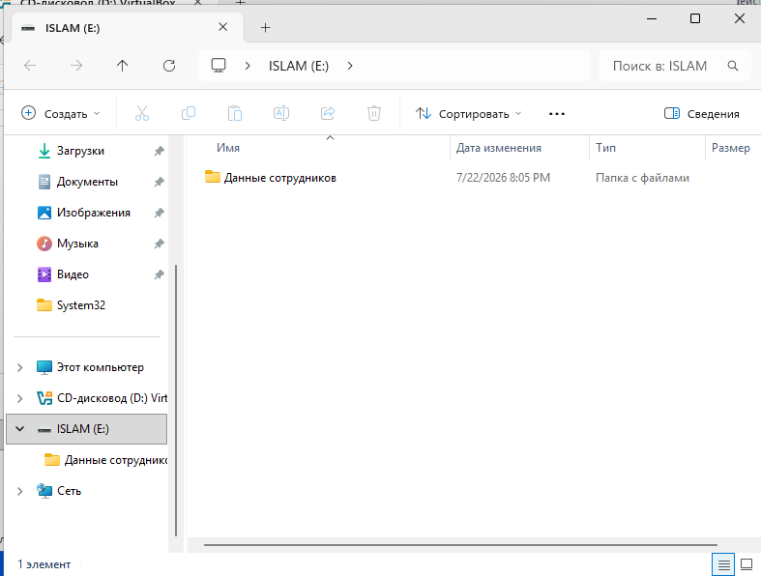
Рисунок 1 - Копирование папки «Данные сотрудников» на USB-накопитель
Шаг 3. Безвозвратное удаление исходных файлов.
Файлы папки «Данные сотрудников» были удалены с локального диска АРМ1 и с USB-Flash накопителя сочетанием Shift+Delete, то есть без перемещения в корзину.
Шаг 4. Выключение АРМ1.
После удаления АРМ1 был выключен. При завершении работы системы предусмотрен выбор очистки съёмного накопителя с удалённой информацией; на этом этапе дальнейшая проверка выполняется с помощью Recuva.
Шаг 5. Включение АРМ1 и вход администратором.
АРМ1 был включён повторно, после чего выполнен вход в систему от имени администратора для запуска Recuva и настройки средств защиты Dallas Lock 8.0.
Шаг 6. Поиск остаточной информации с помощью Recuva.
В Recuva выполнен поиск удалённых файлов на USB-накопителе. На скриншоте показан результат для съёмного носителя. Для локального диска АРМ1 выполняются те же действия: выбирается соответствующий диск, запускается анализ и просматривается список найденных удалённых файлов.
Результат. До включения очистки Recuva обнаружила ранее удалённые файлы, доступные для восстановления.
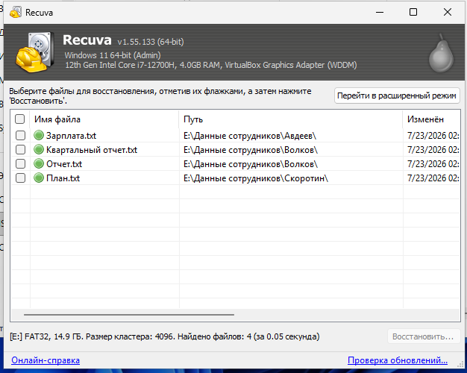
Рисунок 2 - Поиск остаточной информации на USB-накопителе с помощью Recuva
Шаг 7. Восстановление удалённых файлов.
Из найденного списка в Recuva были выбраны удалённые файлы и выполнено их восстановление с USB-накопителя. Аналогичная операция для файлов локального диска АРМ1 состоит в выборе найденных объектов на этом диске и запуске команды восстановления.
Результат. Восстановленные объекты доступны для просмотра в проводнике.
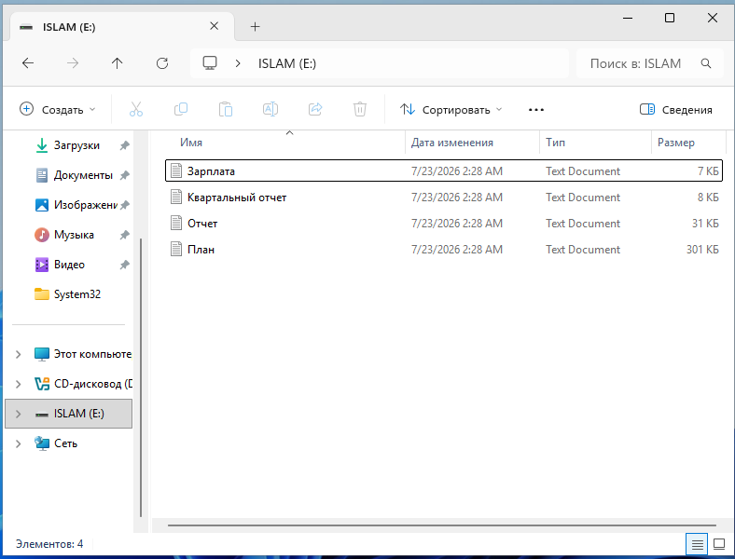
Рисунок 3 - Восстановленные файлы с USB-накопителя
Шаг 8. Восстановление структуры каталогов.
На локальном диске и на USB-Flash накопителе были восстановлены каталоги и файлы, указанные в исходной таблице методики. После восстановления было проверено содержимое файлов: до настройки очистки оно соответствует данным, существовавшим перед удалением.

3.2. Настройка очистки остаточной информации
Шаг 9. Открытие оболочки администратора Dallas Lock 8.0.
Была открыта оболочка администратора СЗИ НСД Dallas Lock 8.0 для настройки политик безопасности.
Шаг 10. Переход к параметрам очистки остаточной информации.
В оболочке администратора на вкладке «Параметры безопасности» выбрана категория «Очистка остаточной информации».
Шаг 11. Включение параметров очистки.
Для параметров «Очищать освобождаемое дисковое пространство» и «Очищать файл подкачки виртуальной памяти» установлено значение «Да». Тем самым включена перезапись данных, остающихся после удаления файлов.
Результат. Настройки гарантированной очистки включены и сохранены.
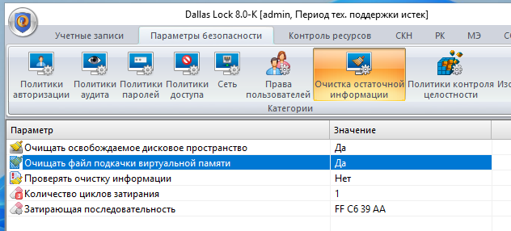
Рисунок 4 - Включение параметров очистки остаточной информации

3.3. Проверка гарантированного уничтожения данных
Шаг 12. Повторное безвозвратное удаление папки.
Папка «Данные сотрудников» была повторно удалена сочетанием Shift+Delete с локального диска АРМ1 и USB-Flash накопителя уже после включения параметров очистки.
Шаг 13. Выключение АРМ1.
АРМ1 был выключен, что завершило применение настроенного механизма очистки остаточной информации.
Шаг 14. Повторный поиск остаточной информации.
После повторного входа администратором в Recuva выполнен поиск удалённых данных на USB-накопителе. На скриншоте видны новые найденные записи, не совпадающие с первоначальными данными сотрудников. Для локального диска АРМ1 процедура полностью аналогична: выбирается локальный диск и запускается поиск остаточной информации.
Результат. После включения очистки исходные данные сотрудников не обнаруживаются как восстанавливаемое содержимое.
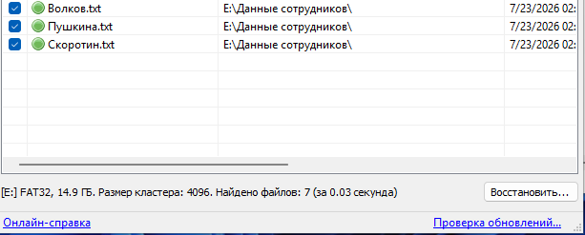
Рисунок 5 - Результат повторного поиска остаточной информации на накопителе
Шаг 15. Восстановление и просмотр файлов после очистки.
В Recuva выполнено восстановление файлов и просмотр их содержимого. Скриншот иллюстрирует результат для USB-накопителя: восстановленные файлы содержат набор не относящихся к исходным данным символов. Для удалённых файлов на локальном диске АРМ1 действия по восстановлению и проверке выполняются аналогично.
Результат. В восстановленных файлах отсутствует информация, содержавшаяся в них до удаления; эффективность очистки подтверждена.
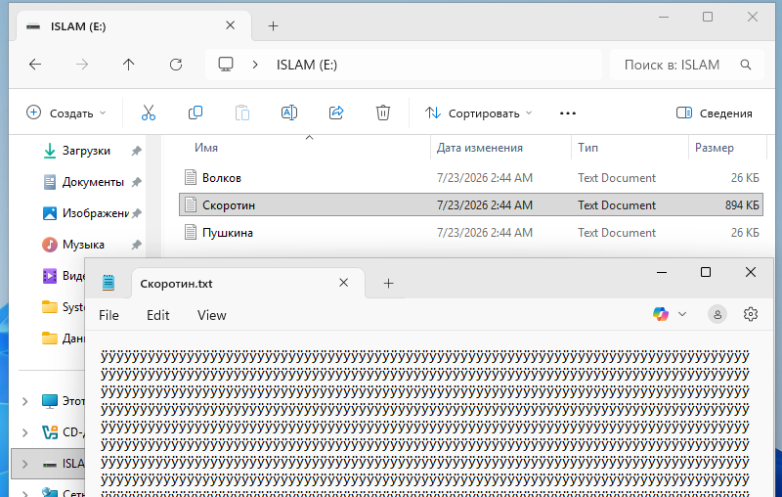
Рисунок 6 - Содержимое восстановленных файлов после очистки не соответствует исходным данным

4. ОТВЕТЫ НА КОНТРОЛЬНЫЕ ВОПРОСЫ
1. Назначение подсистемы очистки остаточной информации СЗИ НСД Dallas Lock 8.0.
Подсистема предназначена для гарантированного уничтожения остаточной информации в освобождённом дисковом пространстве и файле подкачки. Она исключает восстановление удалённых данных путём их перезаписи.
2. Укажите максимальное количество циклов затирания остаточной информации в СЗИ НСД Dallas Lock 8.0.
Максимальное количество циклов затирания - четыре. Увеличение числа циклов повышает надёжность перезаписи, но требует большего времени выполнения операции.
3. Как выполнить зачистку дискового пространства по команде пользователя?
Пользователь с необходимыми правами выбирает объект или носитель в проводнике, вызывает контекстное меню и запускает предусмотренную Dallas Lock команду удаления (зачистки) остаточной информации. После подтверждения система перезаписывает освобождённые области носителя в соответствии с политикой безопасности.

5. ЗАКЛЮЧЕНИЕ
В ходе лабораторной работы были изучены возможности подсистемы очистки остаточной информации СЗИ НСД Dallas Lock 8.0. До включения политики очистки утилита Recuva позволила найти и восстановить удалённые файлы как на USB-накопителе, так и аналогичным способом на локальном диске АРМ1.
После включения очистки освобождаемого дискового пространства и файла подкачки, повторного удаления и выключения АРМ1 восстановленные файлы не содержали исходных персональных данных. Следовательно, настроенный механизм обеспечивает гарантированное уничтожение удалённой информации и снижает риск её несанкционированного восстановления.

